Inhoudstafel
Kaarten
Mobiscore 4
Register van Herstelvorderingen 4
Kadastraal plan (CadGis) 5
Luchtfoto Vlaanderen winter 2022 - kleur 8
Gewestplan 9
PFAS 11
OVAM Bodemonderzoeken en sanering 12
OVAM-Schadegevallen en meldingen 13
Vlaamse inventaris van ongeschikte en onbewoonbare woningen 14
Woningen met een conformiteitsattest 15
Boskartering 1990 16
Bosreferentielaag 2000 17
Digitale boswijzer Vlaanderen 2021 18
Groenkaart Vlaanderen 2021 19
Natuurbeheerplannen 20
Watertoets: Overstromingsgevoelige gebieden vanuit zee 2023 21
Watertoets: Overstromingsgevoelige gebieden fluviaal 2023 22
Watertoets: Overstromingsgevoelige gebieden pluviaal 2023 23
Overstromingsgebieden en oeverzones Integraal Waterbeleid 24
Risicozones voor overstromingen 25
Recent overstroomde gebieden 26
Van nature overstroombare gebieden 27
Gebieden van het VEN en het IVON 28
Signaalgebieden 29
Grenzen van polders 30
Grenzen van wateringen 31
Grondwaterwingebieden en beschermingszones 32
Gebiedstypes nitraat mestdecreet, geldend 33
Traditioneel Landschap 34
Habitatrichtlijngebieden 35
Vogelrichtlijngebieden 36
Jachtgebieden 37
Vlaams voorkooprecht van toepassing op het onroerend goed 38
Atlas der Buurtwegen (ca 1840), Vlaanderen 39
Watergevoelige openruimtegebieden (WORG) 40
Beschermd onroerend erfgoed 41
Vastgestelde inventarissen 42
Erfgoedlandschappen 43
Unesco Werelderfgoed 44
Gebieden geen Archeologie 45
Plannen 46
Atlas van de woonreservegebieden 47
Bevraging Waterlopen (Digitale Atlas) 48
Bevraging Atlaspunten (Digitale Atlas) 49

Legend:
Resultaat in map
Resultaat in het perceel
Bronnen:
Vlaamse Milieumaatschappij Klik hier
Koninklijke Bibliotheek België Klik hier
Agentschap Natuur en Bos Klik hier
Departement Omgeving Klik hier
Ovam Klik hier
Cadgis Klik hier
Universiteit Gent Klik hier
Digitaal Vlaanderen Klik hier
Vlaamse Milieumaatschappij - Ondergrond Klik hier
Waterinfo Klik hier
Wonen in Vlaanderen Klik hier
Vlaamse Landmaatschappij Klik hier
Agentschap Onroerend Erfgoed Klik hier
Mobiscore Klik hier

Mobiscore
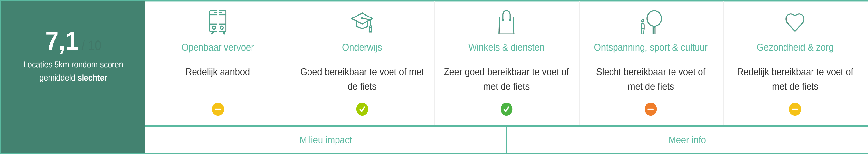

Register van Herstelvorderingen

Dit perceel staat niet geregistreerd in het register van herstelvorderingen

Kadastraal plan (CadGis)
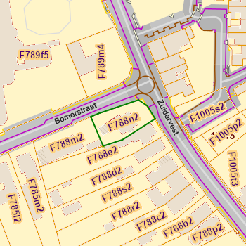 | 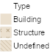  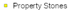  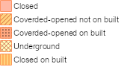  

Naam | Waarde
Gebouw ID | gba_118272
Type | ondergronds
Oppervlakte | 16.39 m²
Omtrek | 16.27 m
Kadastraal planperceel | 72030F0788/00N002
Kadastrale sectiecode | 72030F
Perceel oppervlakte Patris (m²) | 477
Type oppervlakte | Verified
Status | Undefined
Fiscale toestand | 6
Laatste aanpassing | 26/07/20 14:06:48
Oppervlakte | 504.66 m²
Omtrek | 92.11 m
Gebouw ID | gbg_1785456
Type | BU
Oppervlakte | 113.76 m²
Omtrek | 50.00 m
id | Head1
link
title | Application Error
rel | stylesheet
href | /arcgis/css/webadaptor.css
class | helpHolder
p
id | helpLinkElement
class | help
class | configDialog pane
div
class | logoHolder
img
h1 | ArcGIS Web Adaptor
alt | Esri Logo
class | logoImg
src | /arcgis/images/logo.png
class | paneTitleBar
id | contentHolder
class | paneContent
id | Div2
class | statusTable
style | background: #FFCDCD; padding-top: 5px; margin-top: 14px
width | 50
img
alt | Error Symbol
src | /arcgis/images/error.png
p | An error occurred while processing the request.
class | errorLabel

Bronnen
Bekijken op eservices.minfin.fgov.be Klik hier

Luchtfoto Vlaanderen winter 2022 - kleur
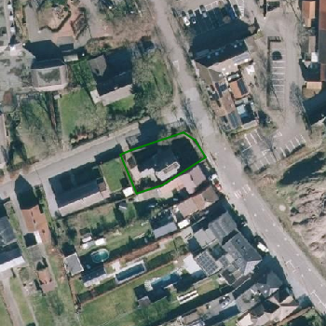

Bronnen
Bekijken op Geopunt.be Klik hier

Gewestplan
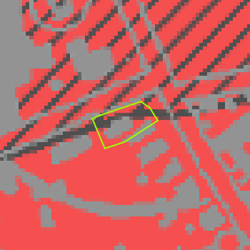

Naam | Waarde
Naam | origineel gewestplan Neerpelt - Bree
De datum van het verschijnen van het plan in het Belgisch Staatsblad horende bij de betreffende fase. | 1978-03-31
Herinterpretatie | Nee
Naam | origineel gewestplan Neerpelt - Bree
Naam voorschrift | woongebieden
De datum van het verschijnen van het plan in het Belgisch Staatsblad horende bij de betreffende fase. | 1978-03-31
Herinterpretatie | Nee
Naam | origineel gewestplan Neerpelt - Bree
Naam voorschrift | woongebieden met cultureel, historische en/of esthetische waarde
De datum van het verschijnen van het plan in het Belgisch Staatsblad horende bij de betreffende fase. | 1978-03-31
Herinterpretatie | Nee

Bronnen
Bekijken op Geopunt.be Klik hier

PFAS
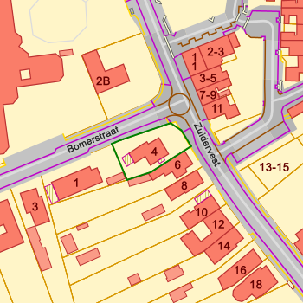 | Middelpunten no regret zones    Actuele no regret zones (PFAS)  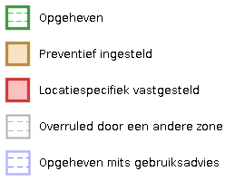  Profielen (PFAS)  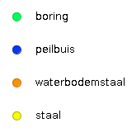  Inventaris brandweer(oefen)terreinen en incidenten (PFAS)  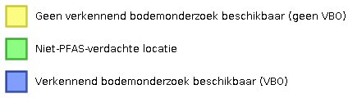

Bronnen
Bekijken op Geopunt.be Klik hier

OVAM Bodemonderzoeken en sanering
Dossierinfo
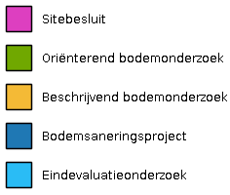

Naam | Waarde
null | unknown

Bronnen
Bekijken op Geopunt.be Klik hier

OVAM-Schadegevallen en meldingen
Schadeinfo
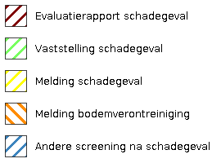

Naam | Waarde
null | unknown

Bronnen
Bekijken op Geopunt.be Klik hier

Vlaamse inventaris van ongeschikte en onbewoonbare woningen
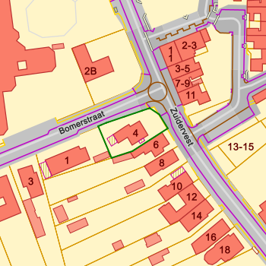

Bronnen
Bekijken op Geopunt.be Klik hier

Woningen met een conformiteitsattest

Bronnen
Bekijken op Geopunt.be Klik hier

Boskartering 1990
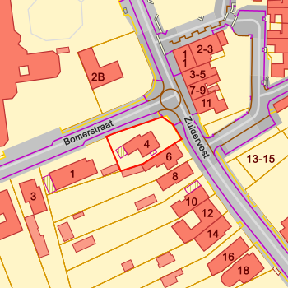 | Boskartering 1990  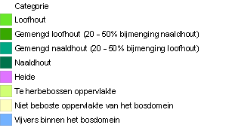

Bronnen
Bekijken op Geopunt.be Klik hier

Bosreferentielaag 2000
Bosreferentielaag 2000
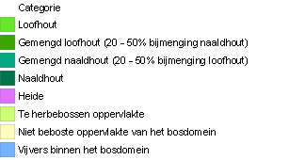

Bronnen
Bekijken op Geopunt.be Klik hier

Digitale boswijzer Vlaanderen 2021
Digitale boswijzer Vlaanderen 2021
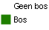

Naam | Waarde
Omschrijving | Geen bos
Definitie | Bodembedekking die niet aan de definitie van 'Bos' voldoet

Bronnen
Bekijken op Geopunt.be Klik hier

Groenkaart Vlaanderen 2021
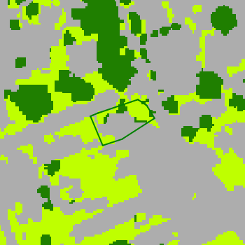

Naam | Waarde
Omschrijving | Niet groen
Definitie | Andere bodembedekking dan hoog groen, laag groen of landbouw
Omschrijving | Laag groen
Definitie | Begroeiing Lager dan 3m, niet in landbouwgebruik

Bronnen
Bekijken op Geopunt.be Klik hier

Natuurbeheerplannen
Natuurbeheerplannen
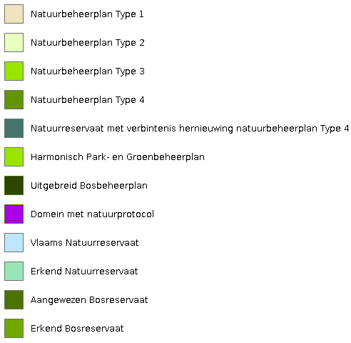

Bronnen
Bekijken op Geopunt.be Klik hier

Watertoets: Overstromingsgevoelige gebieden vanuit zee 2023
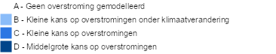

Naam | Waarde
P-score | A

Bronnen
Bekijken op Geopunt.be Klik hier

Watertoets: Overstromingsgevoelige gebieden fluviaal 2023

Naam | Waarde
P-score | A

Bronnen
Bekijken op Geopunt.be Klik hier

Watertoets: Overstromingsgevoelige gebieden pluviaal 2023
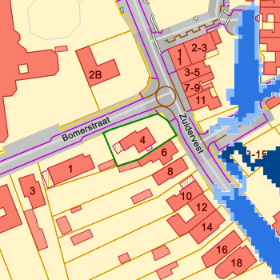

Naam | Waarde
P-score | A

Bronnen
Bekijken op Geopunt.be Klik hier

Overstromingsgebieden en oeverzones Integraal Waterbeleid
RVV Oeverzones en Overstromingsgebieden Integraal Waterbeleid
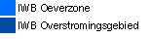

Bronnen
Bekijken op Geopunt.be Klik hier

Risicozones voor overstromingen
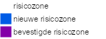


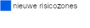

Bronnen
Bekijken op Geopunt.be Klik hier

Recent overstroomde gebieden
Vlak behorende tot 1 overstroming in de periode 1988-'versiedatum'


Bronnen
Bekijken op Geopunt.be Klik hier

Van nature overstroombare gebieden
Van nature overstroombare gebieden
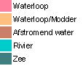

Naam | Waarde
Omschrijving | Van natuure niet overstroombaar
VERSION | 5/12/2000
Naam | Maasbekken
Stroomgebied | Maas
Lengte | 12363728314

Bronnen
Bekijken op Geopunt.be Klik hier

Gebieden van het VEN en het IVON
Gebieden van het VEN en het IVON
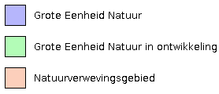

Bronnen
Bekijken op Geopunt.be Klik hier

Signaalgebieden
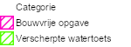

Bronnen
Bekijken op Geopunt.be Klik hier

Grenzen van polders
Polders


Bronnen
Bekijken op Geopunt.be Klik hier

Grenzen van wateringen
Wateringen


Bronnen
Bekijken op Geopunt.be Klik hier

Grondwaterwingebieden en beschermingszones
Grondwaterwingebieden en beschermingszones
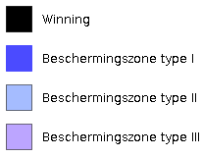

Bronnen
Bekijken op Geopunt.be Klik hier

Gebiedstypes nitraat mestdecreet, geldend
 | Legende  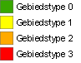

Naam | Waarde
Naam | Afstroomzone van DOMMEL
Gebiedtypes omschrijving | Gebiedstype 3

Bronnen
Bekijken op Geopunt.be Klik hier

Traditioneel Landschap
 | Traditionele landschappen  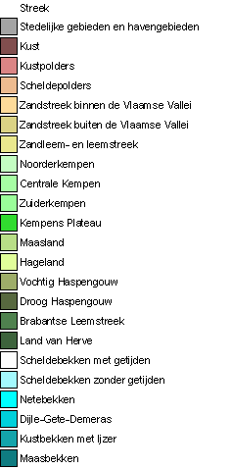

Naam | Waarde
Naam | Land van Peer-Leeuwen
Streek | Kempens Plateau

Bronnen
Bekijken op Geopunt.be Klik hier

Habitatrichtlijngebieden
Habitatrichtlijngebieden


Bronnen
Bekijken op Geopunt.be Klik hier

Vogelrichtlijngebieden
 | Vogelrichtlijngebieden  

Naam | Waarde
id | 7
oidn | 330
uidn | 515
na2000code | BE2217310
gebnaam | Bocholt, Hechtel-Eksel, Meeuwen-Gruitrode, Neerpelt en Peer
behoud | niet integraal
bvr | 1988-10-17
schaal | 50000
globalid | 015CD893-6345-468D-933E-5A24BC4F8C98

Bronnen
Bekijken op Geopunt.be Klik hier

Jachtgebieden
Jachtterreinen


Bronnen
Bekijken op Geopunt.be Klik hier

Vlaams voorkooprecht van toepassing op het onroerend goed
Rvv Complex Project

Rvv Beschermingszone

Rvv Vlaamse Waterweg
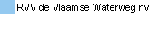
RVV Oeverzones en Overstromingsgebieden Integraal Waterbeleid
Rvv Natuurreservaat
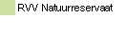
Rvv Kracht van wet

Rvv grote infrastructuurwerken


Bronnen
Bekijken op Geopunt.be Klik hier

Atlas der Buurtwegen (ca 1840), Vlaanderen
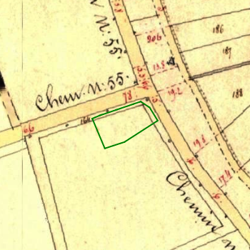

Bronnen
Bekijken op Geopunt.be Klik hier

Watergevoelige openruimtegebieden (WORG)
lu:lu_wor_ct


Bronnen
Bekijken op Geopunt.be Klik hier

Beschermd onroerend erfgoed
Cultuurhistorische landschappen

Archeologische sites

Stads- en dorpsgezichten

Monumenten

Overgangszones


Bronnen
Bekijken op Geopunt.be Klik hier

Vastgestelde inventarissen
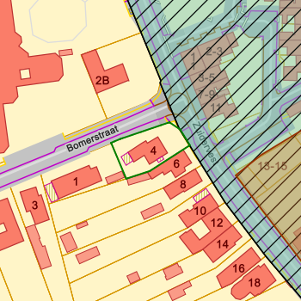 | Landschapsatlas    Landschappelijk erfgoed    Vastgestelde archeologische zones    Vastgestelde archeologische zones  Bouwkundig erfgoed  

Bronnen
Bekijken op Geopunt.be Klik hier

Erfgoedlandschappen
Erfgoedlandschappen


Bronnen
Bekijken op Geopunt.be Klik hier

Unesco Werelderfgoed
Kernzones

Unesco werelderfgoed - buffers


Bronnen
Bekijken op Geopunt.be Klik hier

Gebieden geen Archeologie
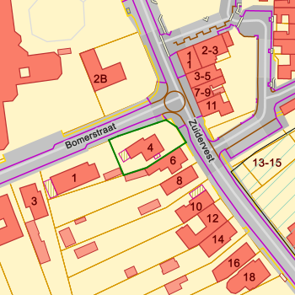 | gga - gewestelijk  

Bronnen
Bekijken op Geopunt.be Klik hier

Plannen
Beheersplannen

Onroerenderfgoedrichtplannen


Bronnen
Bekijken op Geopunt.be Klik hier

Atlas van de woonreservegebieden
lu:lu_wrg
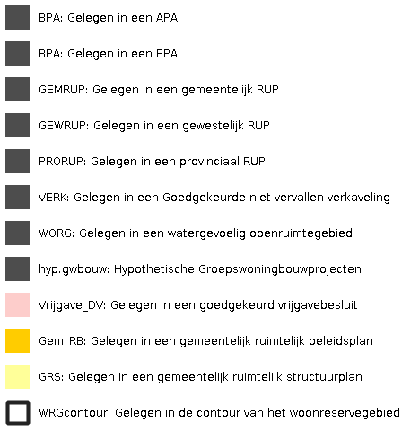

Bevraging Waterlopen (Digitale Atlas)
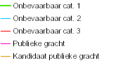

Bevraging Atlaspunten (Digitale Atlas)


